Kriteriji uspešnosti/točke | 0 | 1 | 2
Izdelanva legende | Legende ni | Legenda je pomanjkljiva, nerazumljiva | Legenda je jasna, popolna, barvna in razumljiva
Vrisani elementi (reliefne enote, reke, jezera, morja, morski tokovi, tipi podnebij,…) | Vrisano je le nekaj elementov (do 5) | Vrisana je večina elementov | Vrisani so vsi elementi
Natančnost vrisanih elementov | Elementi niso natančno vrisani | Večina elementov je natančno vrisanih | Vsi elementi so natančno vrisani
Razdalje in velikosti med elementi (upoštevana razmerja pri razdaljah in velikosti) | Razmerje pri razdaljah in velikosti ni upoštevano | Razdalje in velikosti med elementi so le delno upoštevani | Razdalje in velikosti med elementi so popolnoma upoštevani
Ostali elementi zemljevida: naslov, merilo. oznaka smeri neba,… | Elementov ni | Označeni so le nekateri elementi | Označeni so vsi elementi
Tatjana Hren, ŠC Slovenske Konjice-Zreče, Gimnazija Slovenske Konjice

10 točk – zelo dober zemljevid
9, 8 točk – dober zemljevid
7, 6 točk – pomanjkljiv zemljevid
5 točk – slab zemljevid
Manj kot 5 točk – neprimeren zemljevid

Naravnogeografske značilnosti S Amerike
Primera dobrih zemljevidov:

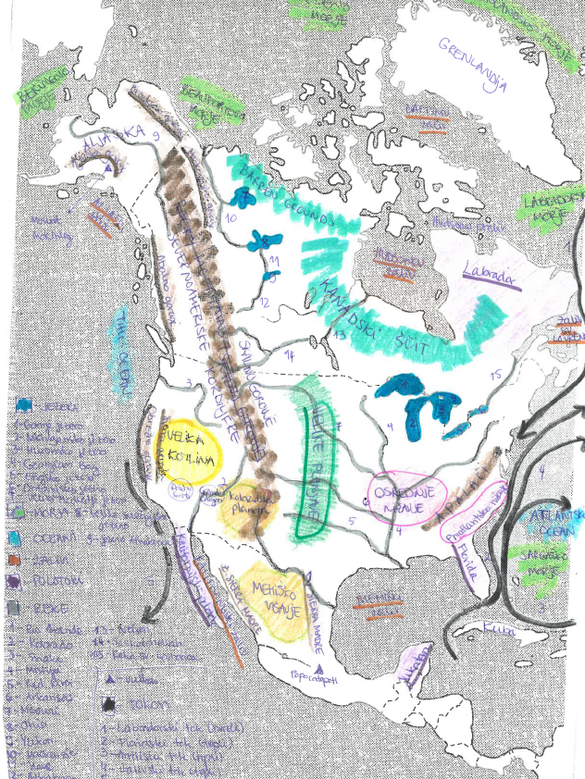

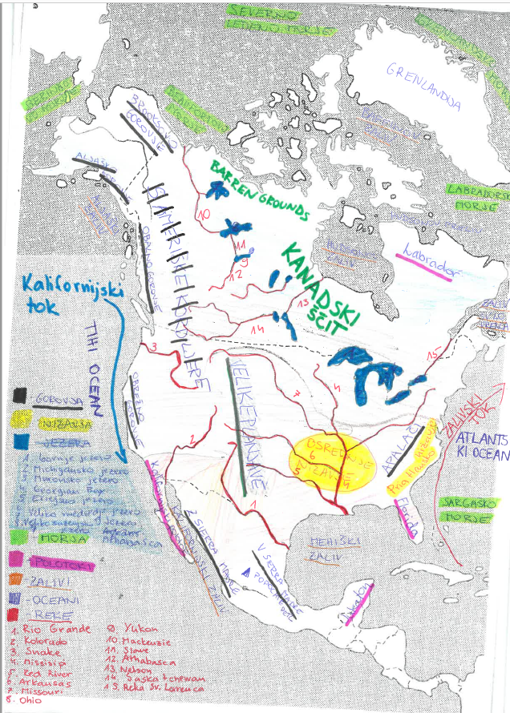

Primer pomanjkljivega zemljevida (reke niso poimenovane)
